**Exitoso curso de ajuste de funciones de distribución de probabilidad realizó el equipo EIAS de la Universidad de Talca a profesionales del ámbito público y privado.**

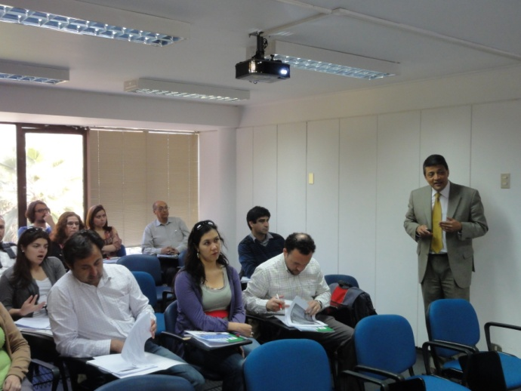En el marco del proyecto Fondef D08I1054 “Sistema de estimación de eventos extremos de lluvia para la prevención y mitigación de los riesgos de avenidas y caudales circulantes, en un contexto de variabilidad y cambio climático”, se realizó el segundo curso titulado “Ajuste de funciones de distribución de probabilidad: Aplicación a eventos hidrológicos extremos”, el cual se llevó a cabo el día jueves 20 de octubre en el Campus Santiago de la Universidad de Talca, el que fue dictado por el director del proyecto, Dr. Roberto Pizarro y contó con el apoyo en la parte práctica de los ingenieros Carlos Vallejos y Mauricio Vera, quienes forman parte del equipo del proyecto.

Este curso fue desarrollado en el marco del programa de Transferencia Tecnológica a instituciones y empresas asociadas al proyecto, y tuvo como objetivo capacitar a los profesionales en el uso y cálculo de las funciones de distribución de probabilidad más usadas para el estudio de variables hidrológicas. El curso, que tuvo un carácter eminentemente práctico, ya que los participantes debieron efectuar cálculos y aproximaciones numéricas, contó con la asistencia de 17 profesionales, quienes representaban a la Dirección General de Aguas (DGA), la Dirección de Obras Hidráulica (DOH), la Dirección Meteorológica de Chile (DMC) y ESSBIO. En este marco, el curso realizó un aporte al conocimiento de las funciones de distribución de probabilidad más utilizadas para analizar el comportamiento de variables extremas hidrológicas, como por ejemplo, precipitaciones máximas y caudales máximos, entre otras. Así, se utilizaron 4 funciones, a saber, Gumbel, Goodrich, Log-Normal y Pearson Tipo III. Adicionalmente, los asistentes realizaron una proyección de posibles eventos extremos asociados a diferentes períodos de retorno de los caudales punta, a partir del ajuste de dichas funciones.

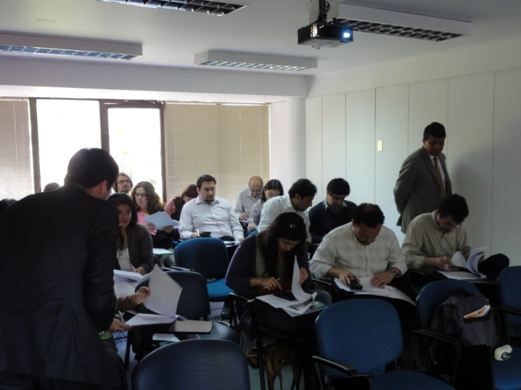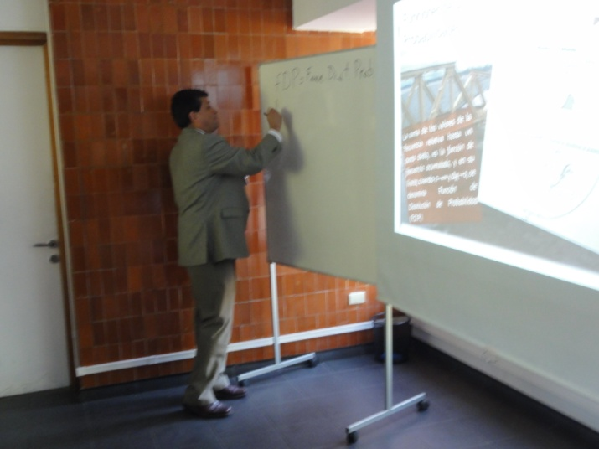Finalmente y de acuerdo a una encuesta de satisfacción realizada a los participantes, se determinó que el curso cumplió completamente sus expectativas, aportando a sus conocimientos técnicos fundamentales para poder estimar el comportamiento de variables hidrológicas en un contexto de variabilidad y cambio climático.